Basın Bülteni

7 Şubat 2022

Banyo keyfinin teknolojiyle uyumu

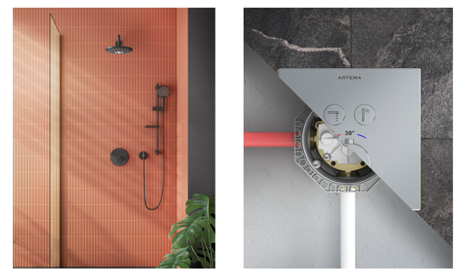

Günlük hayatın koşturmasına ara vermek isteyenlerin, yenilenmek için ihtiyaç duyduğu duş keyfi teknoloji ve tasarımla dönüşüyor. Artema’nın ankastre banyo ve duş bataryaları için geliştirdiği V-Box sıva altı teknolojisi, suyun iyileştirici gücünü akıllı bir tasarım çözümüyle sunuyor.

V-Box teknolojisi ister termostatik, ister mekanik ister AquaControl tüm ankastre banyo ve duş bataryalarımızla uyum içerisinde çalışıyor. Bu sayede kare ve yuvarlak rozet tasarımlarıyla her türlü banyo tasarımına uyum sağlıyor.

V-Box, tüm sıva üstü çözümlerimizin, tek bir sıva altı çözümle kusursuz bir uyum içinde çalışmasını sağlıyor. Böylece ankastre banyo veya duş bataryası istendiğinde ek bir tadilat ya da kırıma gerek olmadan kolayca istenilen renk ve tasarımla değiştirebiliyor. Sessiz çalışan V-Box, hızlı montaj özelliğiyle yapım sürelerini düşürerek yenilemeyi kolaylaştırıyor. Özel tasarımı sayesinde, ince tuğla hatta alçıpan duvarlara monte edilebiliyor. Montajı doğru yapıldığı sürece gövdesi sızdırma yapmıyor, bakım gerektiğinde gövdenin çıkarılması gerekmiyor. Duvar içinden gelebilecek nemin duvar üstüne çıkmasını da engelliyor.

